**PROJEKT NR DRUKU 218**

**Uchwała Nr ……………..**

**Rady Gminy Kołobrzeg**

**z dnia …………………… 2017 r.**

**w sprawie przystąpienia do sporządzenia zmiany studium uwarunkowań i kierunków zagospodarowania przestrzennego Gminy Kołobrzeg w części obrębu Grzybowo**

Na podstawie art. 9 ust. 1 i 3, art. 27 ustawy z dnia 27 marca 2003 r. o planowaniu   
i zagospodarowaniu przestrzennym (t.j. Dz. U. z 2016 r. poz. 778[1]) oraz art. 18 ust. 2 pkt 5 ustawy z dnia 8 marca 1990 r. o samorządzie gminnym (t.j. Dz. U. z 2016 r. poz. 446[2]) Rada Gminy Kołobrzeg uchwala, co następuje:

1. Przystępuje się do sporządzenia zmiany studium uwarunkowań i kierunków zagospodarowania przestrzennego Gminy Kołobrzeg dla części obrębu Grzybowo .
2. Zmiana studium wykonana zostanie zgodnie z art. 10 ust. 1, 2 i 2a ustawy z dnia 27 marca 2003 r. o planowaniu i zagospodarowaniu przestrzennym.
3. Zmiana studium obejmuje teren w części obrębu Grzybowo zgodnie z załącznikiem graficznym do uchwały.
4. Uchyla się Uchwałę Nr XXII/186/2017 Rady Gminy Kołobrzeg z dnia 10 lutego 2017 r. w sprawie przystąpienia do sporządzenia zmiany studium uwarunkowań i kierunków zagospodarowania przestrzennego Gminy Kołobrzeg w części obrębu Grzybowo.
5. Wykonanie uchwały powierza się Wójtowi Gminy Kołobrzeg.
6. Uchwała wchodzi w życie z dniem podjęcia.

Przewodniczący Rady Gminy

Julian Nowicki

**UZASADNIENIE**

**do uchwały Rady Gminy Kołobrzeg w sprawie przystąpienia do sporządzenia studium uwarunkowań i kierunków zagospodarowania przestrzennego Gminy Kołobrzeg w części obrębu Grzybowo**

Ustalenia przyjęte w studium zatwierdzonym w 2000 r. (z późn. zmianami) dla terenu objętego uchwałą uniemożliwiają podjęcie działań inwestycyjnych zmierzających do wybudowania na powyższym terenie zabudowy mieszkaniowo-usługowej. Zmiana studium obejmuje działki będące własnością Gminy nr 169/4, 165/5 i 180/12 obręb Grzybowo. Zmiana zapisów studium wpłynie pozytywnie na możliwości inwestycyjne na tym terenie, co bezpośrednio przełoży się na poprawę sytuacji ekonomicznej Gminy Kołobrzeg.

Zmieniające się uwarunkowania przestrzenne i formalne sprawiają, że obecne studium uwarunkowań i kierunków zagospodarowania przestrzennego gminy nie zawsze odpowiada potrzebom gospodarczym i inwestycyjnym Gminy Kołobrzeg, szczególnie w odniesieniu do terenów zlokalizowanych w pobliżu wybrzeża Morza Bałtyckiego.

Z uwagi na powyższe, podjęcie uchwały w sprawie przystąpienia do sporządzenia studium uwarunkowań i kierunków zagospodarowania przestrzennego Gminy Kołobrzeg dla części obrębu Grzybowo jest celowe i znajduje uzasadnienie w obowiązujących przepisach.

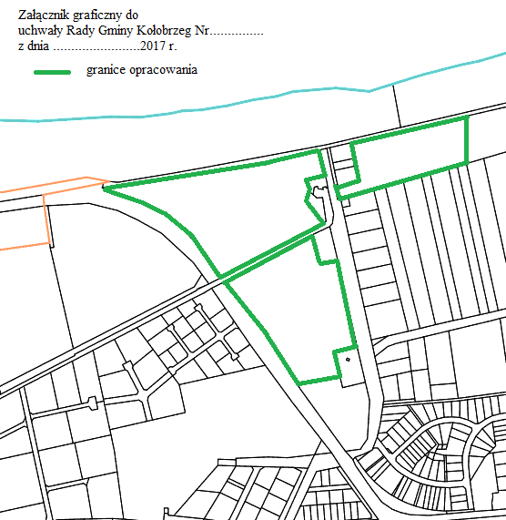

1. zmiany tekstu jednolitego ustawy zostały ogłoszone w Dz. U z 2016 r. poz. 904, 961, 1250 i 1579
2. zmiany tekstu jednolitego ustawy zostały ogłoszone w Dz. U z 2016 r. poz.1579 i 1948